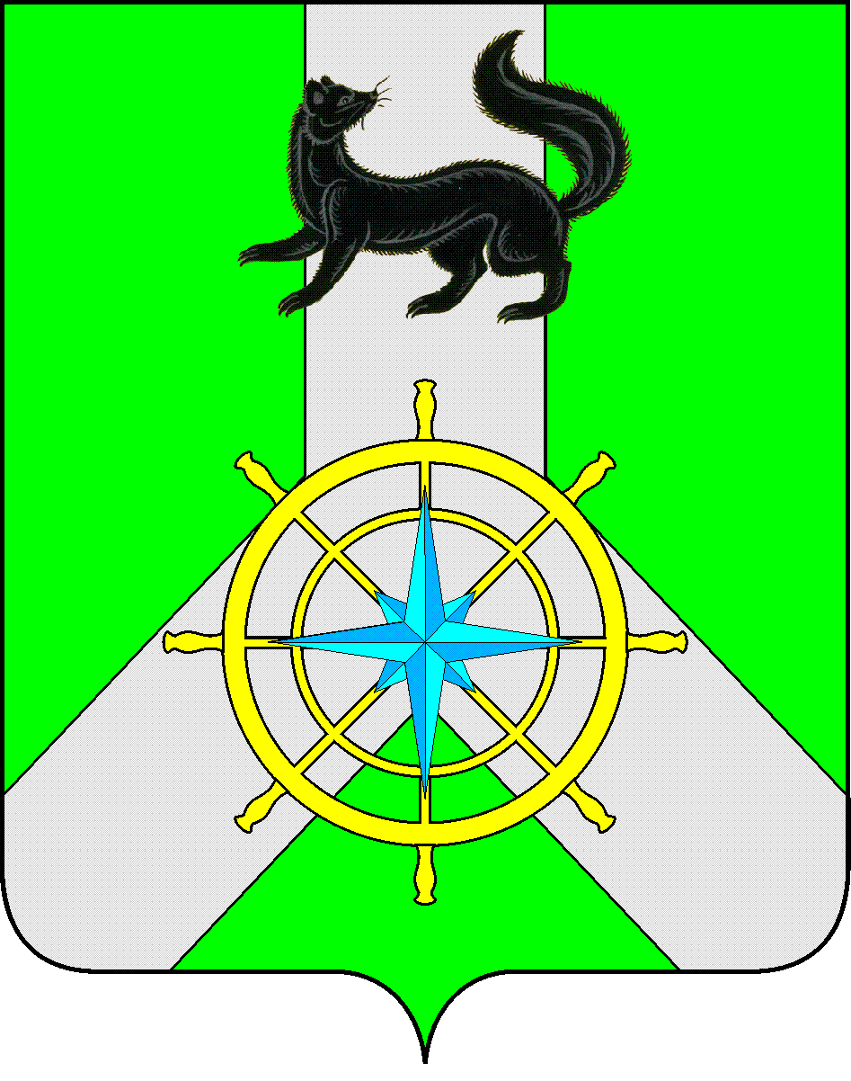
Р О С С И Й С К А Я Ф Е Д Е Р А Ц И Я

И Р К У Т С К А Я О Б Л А С Т Ь

К И Р Е Н С К И Й М У Н И Ц И П А Л Ь Н Ы Й Р А Й О Н

А Д М И Н И С Т Р А Ц И Я

П О С Т А Н О В Л Е Н И Е

от 25 июля 2022 года |  | № 435
 | г.Киренск
О комиссии по обследованию муниципальных учреждений, находящихся в собственности муниципального образования Киренский район и оценке ущерба при чрезвычайных ситуациях

В соответствии с Федеральным законом от 21.12. 1994 г. № 68-ФЗ «О защите населения и территорий от чрезвычайных ситуаций природного и техногенного характера», протоколом КЧС и ОПБ администрации Киренского муниципального района от 25.07.2022 года № 16, в целях обследования муниципальных учреждений, находящихся в собственности муниципального образования Киренский район на предмет оценки причиненного ущерба в период действия чрезвычайной ситуации (постановление администрации Киренского городского поселения от 23.07.2022г. № 620 «О введении режима чрезвычайной ситуации на территории Киренского муниципального образования»), обусловленной прохождением неблагоприятного метеорологического явления (усиление ветра, с порывами от 29 до 34 метров в секунду) произошедшего 23.07.2022 года, ст.39, 55 Устава муниципального образования Киренский район,

ПОСТАНОВЛЯЕТ:

- Создать комиссию по обследованию муниципальных учреждений, находящихся в собственности муниципального образования Киренский район и оценке причиненного ущерба (далее – комиссия) в составе: председатель комиссии – заместитель мэра, председатель Комитета по имуществу и ЖКХ Кравченко И.А., члены комиссии - начальник отдела по градостроительству, строительству, реконструкции и капитальному ремонту объектов администрации Киренского муниципального района Некрасов В.Г., начальник отдела ГО и ЧС Комитета по имуществу и ЖКХ администрации Киренского муниципального района Залуцкий Е.В., ведущий специалист по строительству и ремонту Управления образования администрации Киренского муниципального района Курбатов Д.С., руководители учреждений.

- Комиссии приступить к работе с 25.07.2022 года, по итогам составить Акты обследования и оценки причиненного ущерба.
- Обследованию подлежат муниципальные учреждения, находящиеся в собственности муниципального образования Киренский район, согласно приложению.
- Настоящее постановление разместить на официальном сайте администрации Киренского муниципального района: https://kirenskraion.mo38.ru.
- Контроль за исполнением настоящего постановления возложить на заместителя мэра, председателя Комитета по имуществу и ЖКХ.
- Постановление вступает в законную силу со дня его подписания.

Мэр района К.В. Свистелин

Приложение

Муниципальные учреждения,
находящиеся в собственности муниципального образования Киренский район подлежащие обследованию и оценке причиненного ущерба

№  п/п | Муниципальные учреждения | Руководители учреждений
1.  2.  3.  4.  5.  6.  7.  8.  9.  10.  11.  12.  13.  14.  15. | МКОУ НОШ с.Кривошапкино;  МКОУ СОШ № 1 г.Киренска;  МКОУ СОШ № 3 г.Киренска;  МКОУ СОШ № 5 г.Киренска;  МКОУ ООШ № 9 г.Киренска;  МКДОУ «Детский сад № 1 г.Киренска»;  МКДОУ «Детский сад № 3 г.Киренска»;  МКДОУ «Детский сад № 8 г.Киренска»;  МКДОУ «Детский сад № 9 г.Киренска»;  МКДОУ «Детский сад № 10 г.Киренска»;  МКДОУ «Детский сад № 11 г.Киренска»;  МКДОУ «Детский сад № 12 г.Киренска»;  МКДОУ «Детский сад № 13 г.Киренска»;  МКДОУ «Детский сад д.Сидорова»;  НОШ № 4 г.Киренска. | Проханов А.Ю.  Корзенникова О.Г.  Тюрнева Н.В.  Потапова Е.А.  Бушмагина А.А.  Маслова Л.А.  Потапова К.М.  Степина Т.Г.  Савлук Е.Н.  Швецова Е.Г.  Рогозина Т.А.  Романова Л.В.  Орлина А.С.  Палкина С.В.  Наумова И.С.

Согласовано:

Заместитель мэра, председатель Комитета
по имуществу и ЖКХ И.А. Кравченко

Начальник правового отдела И.С. Чернина

Подготовил:
Начальник отдела ГО и ЧС
Комитета по имуществу и ЖКХ администрации
Киренского муниципального района
Залуцкий Евгений Витальевич, тел. 4-30-87

Лист рассылки

- Отдел ГО и ЧС Комитета по имуществу и ЖКХ
администрации Киренского муниципального района
- Управление образования администрации Киренского
муниципального района

